#359测试报告
1、so下推生成补货so
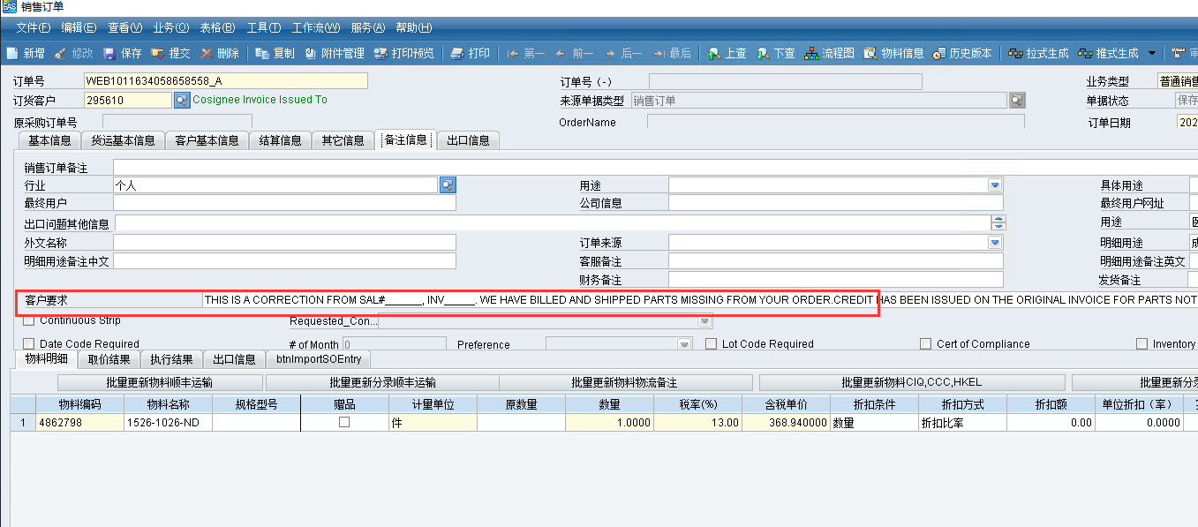

2、订单类型选择 补货（EDI）
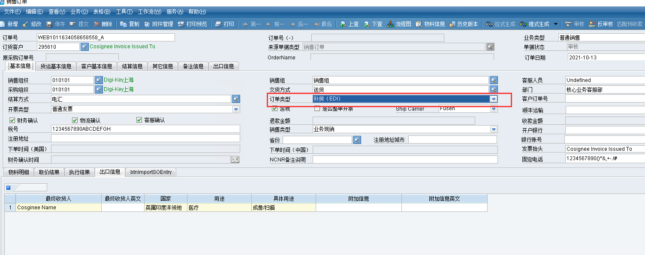

3、生成采购订单，并提交，审核
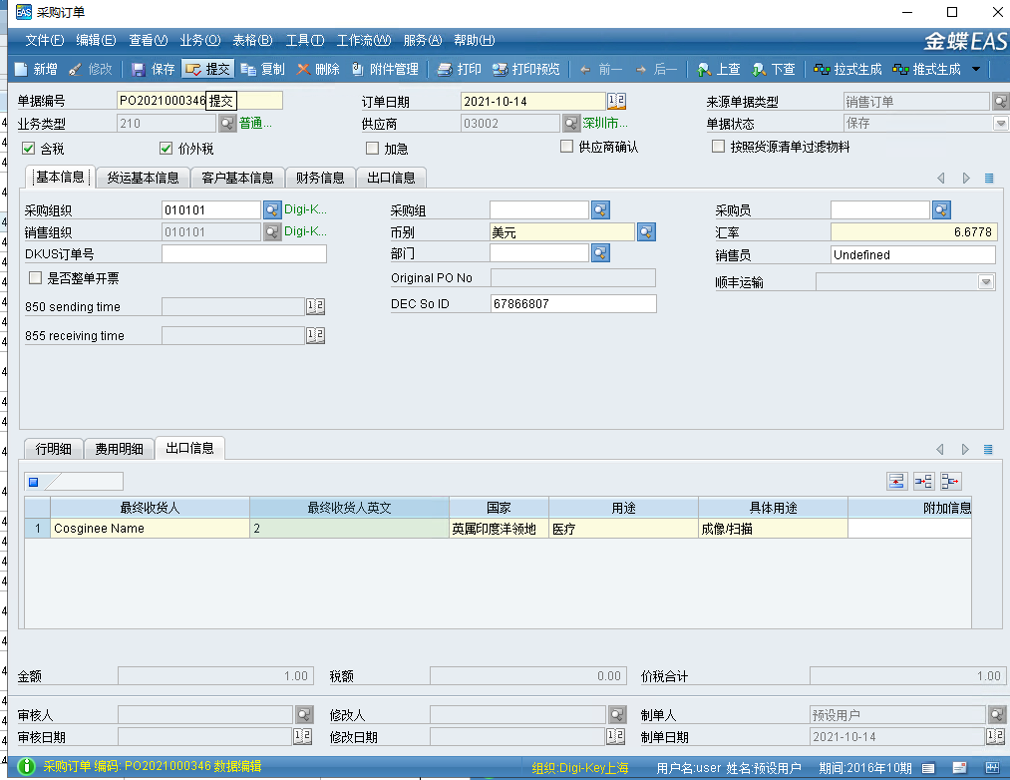

4、调用poToWeb接口成功。
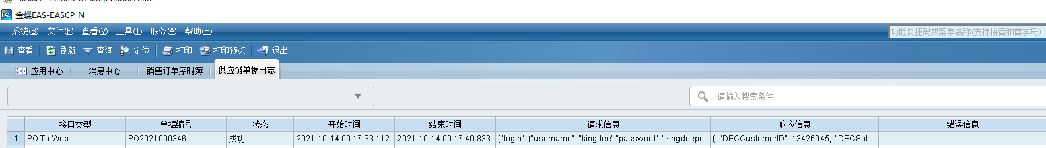

- so下推生成补货so，订单类型选择 补货
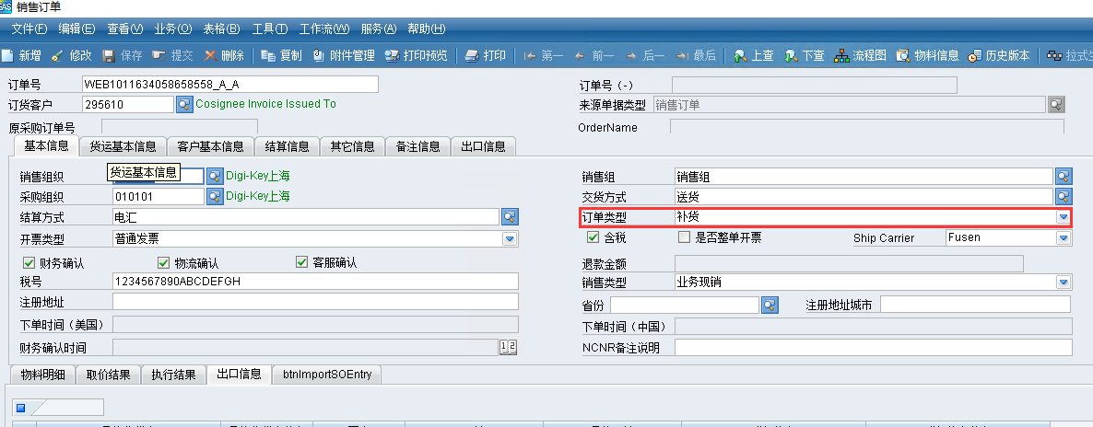

- 下推采购订单，提交审核
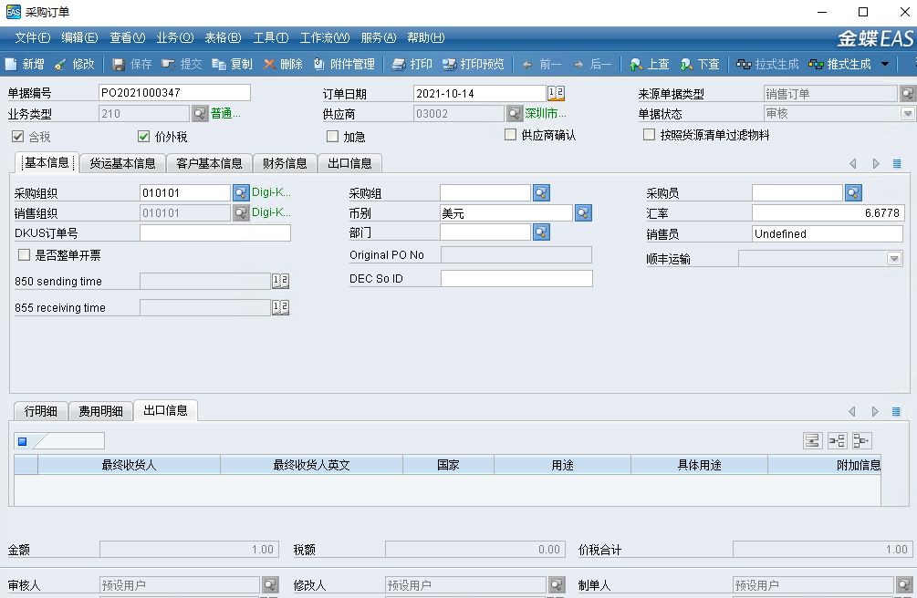

7、补货的so生成的采购订单，不调用poToWeb
